UNIVERSIDADE PAULISTA – UNIP
CURSO DE SISTEMAS DE INFORMAÇÃO
DAVID JESUS DA SILVA
RA N0937H0 | Turma SI8P68
JOÃO VICTOR BRANDÃO DA SILVA
RA G878JG6 | Turma SI7P68
JOÃO VICTOR CAHUAYA MAYTA
RA F355FJ5 | Turma SI7P68
NICOLE KAWANO
RA G802JH8 | Turma SI8P68
GABRIEL CARDOSO
RA N088GB4 | Turma SI8P68

REINTEGRAFACIL
Desenvolvimento do escopo de um produto de software
Atividades Práticas Supervisionadas
Engenharia de Software
Professor orientador Saulo Silva
São Paulo
2026
SUMÁRIO
1 OBJETIVO DO TRABALHO 2
2 INTRODUÇÃO 2
3 CONCEITOS GERAIS 2
3.1 Requisitos de software 2
3.2 Engenharia de requisitos 2
3.3 Modelagem gráfica 2
3.4 Prototipação 2
4 DOCUMENTO DE REQUISITOS 2
4.1 Descrição do problema 2
4.1.1 Comunicação e obtenção de informações 2
4.2 Modelagem 2
4.2.1 Requisitos funcionais 2
4.2.2 Requisitos não funcionais e regras de negócio 2
4.2.3 Casos de uso da área pública 2
4.2.4 Acesso e manutenção de conteúdo 2
4.2.5 Exclusão e gestão administrativa 2
4.2.6 Diagrama de classes e rastreabilidade 2
4.3 Protótipos 2
4.4 Análise de pontos de função 2
4.4.1 Fronteira e funções de dados 2
4.4.2 Funções transacionais 2
4.4.3 Memória de cálculo 2
5 CONCLUSÃO 2
BIBLIOGRAFIA 2
ANEXOS 2
GLOSSÁRIO 2
MATERIAIS COMPLEMENTARES EM MEIO DIGITAL 2
APÊNDICE A — MODELOS UML 2
APÊNDICE B — PROTÓTIPOS DAS INTERFACES 2
APÊNDICE C — PLANO DE VALIDAÇÃO 2
FICHA DAS ATIVIDADES PRÁTICAS SUPERVISIONADAS 1

1 OBJETIVO DO TRABALHO
O objetivo deste trabalho é definir e documentar o escopo do ReintegraFacil, uma plataforma web de acesso gratuito destinada à consulta de informações que apoiem a reintegração social de pessoas egressas do sistema prisional. A proposta reúne orientações sobre documentação, educação, qualificação profissional, empregabilidade e apoio psicossocial, com navegação pública sem cadastro e manutenção de conteúdo em área administrativa autenticada.
O trabalho produz um documento de requisitos com o problema, os limites da solução, as funções previstas e os critérios de qualidade. A especificação orienta a implementação e permite avaliar se as funções propostas correspondem às necessidades identificadas.
Os objetivos específicos são identificar requisitos funcionais e não funcionais, organizar as regras de negócio e representar as interações e os dados por meio de diagramas da Linguagem de Modelagem Unificada (UML). O trabalho também descreve os casos de uso, prepara protótipos, vincula os artefatos aos requisitos e estima o tamanho funcional por Análise de Pontos de Função (APF).
O trabalho registra a confirmação escrita do escopo com o proponente e define validação futura com representantes do público. O glossário esclarece termos do domínio e da APF. A documentação orienta o desenvolvimento e a verificação, distinguindo as decisões do grupo das necessidades ainda não confirmadas com usuários externos.
A contribuição esperada para a formação acadêmica consiste em relacionar Engenharia de Software, modelagem de dados, interação humano-computador e planejamento de projetos. O resultado deve permitir reconhecer o que será construído, por que cada função é necessária e como será possível verificar sua entrega, sem confundir intenção de projeto com resultado já obtido.

2 INTRODUÇÃO
A questão tratada pelo ReintegraFacil é como facilitar a localização de informações de apoio a pessoas egressas do sistema prisional. O recorte do projeto reúne orientações sobre documentação, educação, qualificação profissional, empregabilidade e apoio psicossocial.
Os Escritórios Sociais articulam órgãos públicos para acolher e encaminhar pessoas egressas e seus familiares. Entre as principais demandas registradas pelo Conselho Nacional de Justiça (2023) estão a assistência social e a documentação civil. Para o projeto, esse levantamento ajuda a explicar a importância de identificar os canais responsáveis pelo atendimento.
O projeto considera um cenário em que as orientações estão distribuídas por páginas de órgãos públicos, instituições de ensino, organizações sociais e prestadores de serviços. Para localizar o atendimento adequado, a pessoa pode precisar consultar diversas fontes, compreender condições de acesso e verificar se o conteúdo permanece válido. A plataforma proposta pretende organizar esse percurso em categorias compreensíveis, conservando a indicação da fonte responsável por cada informação.
A questão que orienta o trabalho é como planejar uma aplicação web que facilite a localização de informações de apoio à reintegração social, com acesso público, linguagem simples e manutenção controlada. O foco está na mediação do acesso à informação. A aplicação não substitui os órgãos que emitem documentos, ofertam cursos, selecionam candidatos ou realizam atendimento profissional.
O recorte evita atribuir à tecnologia efeitos sociais que dependem de condições mais amplas. A presença de um portal informativo não demonstra, isoladamente, melhoria da empregabilidade ou redução da reincidência. Esses efeitos exigiriam pesquisa de campo, definição de indicadores, acompanhamento e avaliação específica. Neste trabalho, a contribuição verificável é a definição de um escopo coerente para consulta e administração de informações.
Na perspectiva da Engenharia de Software, essa delimitação é necessária para transformar uma intenção ampla em requisitos verificáveis. Sommerville (2011) destaca a importância de compreender serviços e restrições do sistema antes de detalhar a solução. Pressman e Maxim (2016) relacionam a compreensão das necessidades à construção e à avaliação do produto. Assim, a qualidade é tratada desde o planejamento, e não apenas na etapa de testes.
O ReintegraFacil será estruturado em uma área pública e uma área administrativa. Na primeira, o visitante poderá navegar por categorias, pesquisar termos e consultar detalhes dos conteúdos sem criar uma conta. Na segunda, o administrador poderá organizar categorias e cadastrar, editar ou excluir registros. A autenticação será exigida para as operações administrativas, preservando o acesso aberto às consultas públicas.
O conteúdo será identificado por título, resumo, texto, categoria, instituição e endereço da fonte. Conforme o serviço divulgado, o registro pode apresentar endereço de atendimento, contato, modalidade, custo e validade. A data de revisão informa quando o registro foi atualizado. A publicação fica sob responsabilidade da administração do portal.
A especificação registra as decisões do grupo e os critérios que serão empregados em validações futuras. O levantamento separa as informações documentais sobre o público, a confirmação interna do escopo e as hipóteses de uso a verificar com pessoas egressas e profissionais de atendimento. A comunicação futura deverá gerar registros de observações e alterações rastreáveis dos requisitos.
O trabalho segue a sequência indicada para as Atividades Práticas Supervisionadas (Universidade Paulista, 2022). Apresentam-se os conceitos gerais de requisitos, Engenharia de Requisitos, modelagem e prototipação. O documento de requisitos aplica esses conceitos ao ReintegraFacil e registra a medição funcional. A conclusão discute as dificuldades e a formação acadêmica. Os anexos reúnem o glossário e os artefatos de apoio.

3 CONCEITOS GERAIS

3.1 Requisitos de software
Requisitos de software expressam serviços, comportamentos, condições e restrições que um sistema deve atender. Eles estabelecem uma base de entendimento entre as partes interessadas e a equipe responsável pelo desenvolvimento. Seu detalhamento pode variar: uma necessidade inicial costuma ser apresentada em linguagem do usuário, enquanto a especificação do sistema descreve condições suficientes para orientar construção e verificação (Sommerville, 2011).
Na distinção proposta por Sommerville (2011), requisitos funcionais descrevem o que o sistema precisa fazer diante das situações de uso. Para especificar uma função, convém indicar a ação solicitada, os dados recebidos, o resultado esperado e como o sistema deve responder quando faltam informações ou ocorre um erro.
Requisitos não funcionais delimitam condições de qualidade e restrições ao produto ou ao desenvolvimento, como desempenho, segurança e compatibilidade (Sommerville, 2011). Em vez de exigir apenas uma resposta rápida, por exemplo, a especificação pode fixar o tempo de resposta e indicar sob qual carga ele será medido.
Regras de negócio expressam políticas e condições do domínio. Uma política que reserva uma operação a responsáveis autorizados, por exemplo, pode originar requisitos de autenticação e controle de acesso. A escolha dos mecanismos técnicos para implementá-los pertence ao projeto da solução.
Sommerville (2011) trata a verificabilidade e a consistência como critérios de validação dos requisitos e associa a rastreabilidade à gestão de mudanças. Na prática, um identificador estável permite relacionar a origem de um requisito aos modelos, às interfaces e aos testes que precisam ser revistos quando ele muda.

3.2 Engenharia de requisitos
A Engenharia de Requisitos reúne atividades de identificação, análise, especificação, validação e gerenciamento das necessidades de um sistema. Essas atividades se relacionam e podem ser revisitadas à medida que novos conhecimentos são obtidos. O processo não se limita à produção de um documento: seu propósito é construir e manter uma compreensão compartilhada do problema e do produto pretendido (Sommerville, 2011).
O enunciado da APS menciona entrevistas, reuniões estruturadas, questionários e observação como técnicas de comunicação (Universidade Paulista, 2022). Entrevistas ajudam a aprofundar uma resposta, reuniões permitem discutir decisões em grupo e questionários ajudam a reunir opiniões de mais pessoas. A observação ajuda a entender como o trabalho ocorre na prática.
Sommerville (2011) inclui organização, priorização e negociação na análise de requisitos. Se duas partes atribuem sentidos diferentes ao mesmo termo ou propõem funções conflitantes, a negociação explicita a divergência e permite registrar qual decisão foi adotada e por quê.
A especificação pode combinar linguagem natural, descrições estruturadas e representações gráficas (Sommerville, 2011). O texto detalha condições e exceções, o modelo evidencia relações e o protótipo exemplifica a interação. O uso conjunto exige revisão para que as três representações descrevam o mesmo comportamento.
A validação examina se a especificação corresponde às necessidades e pode ser verificada. Revisões, protótipos e casos de teste são técnicas para essa atividade (Sommerville, 2011). Registrar decisões e questões abertas ajuda a corrigir ambiguidades antes da implementação e dá critérios para avaliar a qualidade do produto final.

3.3 Modelagem gráfica
A modelagem gráfica representa aspectos relevantes de um sistema por meio de abstrações. A UML padroniza a representação de estruturas e comportamentos e facilita a comunicação sobre relações difíceis de descrever em texto. A especificação é mantida pelo Object Management Group (2017).
Na UML, um ator representa um papel que interage com o sistema, e um caso de uso descreve um comportamento que o sistema oferece (Object Management Group, 2017). Na elicitação, revisar o diagrama com os interessados ajuda a identificar papéis, objetivos ou interações omitidos. As descrições textuais detalham as condições de início, ações e desvios.
Diagramas de classes mostram a estrutura do sistema por meio de classes e relações. A multiplicidade informa quantas instâncias podem participar de uma associação (Object Management Group, 2017). Um modelo de domínio pode representar conceitos sem antecipar sua implementação em tabelas de banco de dados.

3.4 Prototipação
A prototipação permite discutir propostas de interação antes de implementar a solução (Pressman; Maxim, 2016). Esboços simples ajudam a comparar a ordem das tarefas. Modelos mais detalhados permitem discutir rótulos, campos e respostas previstas. Ao simular uma tarefa, o interessado pode apontar um dado ausente ou uma etapa que precisa ser revista, esclarecendo o requisito.
As Diretrizes de Acessibilidade para Conteúdo Web (WCAG 2.2) estabelecem critérios testáveis (World Wide Web Consortium, 2024). Protótipos estáticos permitem examinar contraste e clareza de rótulos. Navegação por teclado e compatibilidade com tecnologias assistivas exigem avaliar a interface implementada.

4 DOCUMENTO DE REQUISITOS

4.1 Descrição do problema
O ReintegraFacil é uma proposta acadêmica de portal informativo para pessoas egressas do sistema prisional e pessoas que as apoiam. O problema delimitado é a dificuldade de localizar, compreender e conferir informações distribuídas sobre documentação, educação, qualificação, trabalho e apoio psicossocial. A solução proposta centraliza referências e orientações, conservando a identificação das instituições responsáveis pelos serviços.
O objetivo do sistema é reunir orientações por tema, permitir pesquisa e encaminhar o visitante à fonte responsável. A consulta será gratuita e dispensará cadastro. Administradores autenticados poderão manter conteúdos e categorias.
Estão fora do escopo a emissão de documentos, a matrícula em cursos, a candidatura a vagas, o atendimento clínico ou jurídico, os pagamentos e a manutenção de prontuários dos visitantes. Instituições externas fornecem as informações consultadas pelo administrador, mas não operam diretamente o sistema nesta versão.

4.1.1 Comunicação e obtenção de informações
A análise documental tomou como referência o Conselho Nacional de Justiça (2023) para contextualizar demandas por documentação e apoio. Essa consulta embasou a divisão por temas e o encaminhamento às fontes responsáveis.
Em 3 de novembro de 2026, o grupo registrou um alinhamento interno com João Victor Cahuaya Mayta, integrante proponente. A síntese do registro confirma o vínculo temático com o Trabalho de Conclusão de Curso I, a consulta gratuita e sem cadastro, os cinco temas iniciais e a manutenção de conteúdo por administrador autenticado.
O alinhamento interno definiu o escopo inicial. A validação com pessoas egressas e profissionais de atendimento está prevista no Apêndice C. Desempenho, acessibilidade e manutenção serão verificados em homologação.

4.2 Modelagem

4.2.1 Requisitos funcionais
O Quadro 1 identifica os requisitos funcionais (RF). Os casos de uso detalham as entradas, as respostas e as situações de erro correspondentes.
Quadro 1 — Requisitos funcionais
ID | Comportamento esperado
RF01 | Consultar orientações sobre documentação civil.
RF02 | Consultar alfabetização, educação básica e retomada de estudos.
RF03 | Consultar cursos, modalidade, custo e validade aplicáveis.
RF04 | Consultar orientações e referências de empregabilidade.
RF05 | Consultar apoio psicossocial, responsáveis e contatos.
RF06 | Selecionar categoria ativa e listar conteúdos públicos válidos.
RF07 | Buscar por termo no título e no resumo, com filtro opcional por categoria.
RF08 | Abrir detalhes do conteúdo, fonte e data de revisão.
RF09 | Entrar na administração com e-mail e senha e encerrar sessão.
RF10 | Cadastrar conteúdo após validar os campos obrigatórios.
RF11 | Editar conteúdo e atualizar sua data de revisão.
RF12 | Excluir conteúdo após confirmação e preservar o registro ao cancelar.
RF13 | Listar, cadastrar e editar categorias. Excluir somente categorias sem vínculo.
RF14 | Exibir as categorias ativas e a entrada da pesquisa pública na página inicial.
RF15 | Apresentar a finalidade do projeto e acesso às informações.
RF16 | Listar conteúdos administrativos e filtrar por título, categoria e status.
Fonte: elaboração dos autores (2026).

4.2.2 Requisitos não funcionais e regras de negócio
O Quadro 2 apresenta os requisitos não funcionais (RNF). O critério de acessibilidade segue as WCAG 2.2 (World Wide Web Consortium, 2024).
Quadro 2 — Requisitos não funcionais
ID | Critério de aceitação
RNF01 | Usabilidade: pelo menos 4 de 5 participantes devem localizar conteúdo em até 3 min, sem ajuda.
RNF02 | Responsividade: sem rolagem horizontal a 320, 768 e 1366 px.
RNF03 | Desempenho: 95% das consultas em até 2 s no servidor, com 20 acessos simultâneos e 1.000 conteúdos em homologação.
RNF04 | Segurança: exigir sessão válida e usar mensagem genérica em falhas de login.
RNF05 | Proteção: HTTPS, senhas com hash e sessão expirada após 30 min de inatividade.
RNF06 | Acessibilidade: atender ao nível AA das WCAG 2.2. Verificar teclado, foco, rótulos e contraste.
RNF07 | Privacidade: não coletar histórico prisional nem vincular buscas a perfis.
RNF08 | Tecnologia: React, Node.js e PostgreSQL; aplicação monolítica, inicialmente em VPS com Ubuntu Server.
RNF09 | Manutenção: reproduzir a instalação pelo roteiro de implantação.
RNF10 | Recuperação: cópia diária, restauração em até 8 h e perda máxima de 24 h.
Fonte: elaboração dos autores (2026).
Regras de negócio (RN). RN01: consulta gratuita e sem cadastro. RN02: manutenção administrativa com sessão válida. RN03: categoria ativa na publicação. RN04: título, resumo, texto, categoria, instituição, URL e status obrigatórios. RN05: exibir apenas itens publicados, de categoria ativa e com validade vigente ou sem prazo. RN06: preservar categorias vinculadas. RN07: conferir fonte e condições. RN08: priorizar ofertas gratuitas e informar custos.

4.2.3 Casos de uso da área pública
A Figura 1, no Apêndice A, reúne os nove casos de uso (UC). A consulta é pública. UC05 a UC09 exigem sessão administrativa.
UC01 Navegar por categoria
Ator e precondição. Visitante. Página inicial disponível.
Vínculos. RF01 a RF06, RF14 e RF15. RNF01, RNF02, RNF03, RNF06 e RNF07.
Fluxo principal. A página inicial mostra a finalidade e as categorias ativas, com nome e descrição. O visitante escolhe uma categoria. A lista mostra até dez itens públicos por página, com título, resumo e, quando aplicáveis, modalidade, custo e validade.
Alternativas e resultado. Categoria vazia gera aviso e acesso às demais. Categoria inativa ou inexistente gera aviso de indisponibilidade. A consulta preserva os dados.
UC02 Buscar conteúdos
Ator e precondição. Visitante. Pesquisa pública disponível.
Vínculos. RF07. RNF01, RNF02, RNF03, RNF06 e RNF07.
Fluxo principal. Informa termo de até 100 caracteres e pode escolher uma categoria. Após aparar espaços, o sistema busca em títulos e resumos e exibe itens públicos paginados como em UC01.
Alternativas e resultado. Com categoria e sem termo, segue UC01. Sem nenhum critério, solicita um termo. Sem resultados ou se houver falha de conexão, informa o visitante e permite nova tentativa.
UC03 Consultar detalhes
Ator e precondição. Visitante. Conteúdo público disponível.
Vínculos. RF08. RNF01, RNF02, RNF03, RNF06 e RNF07.
Fluxo principal. Seleciona um item. O sistema apresenta título, resumo, texto, categoria, instituição, fonte e revisão. Endereço, contato, modalidade, custo e validade aparecem quando informados. A fonte abre em um site externo.
Alternativas e resultado. Se o item estiver indisponível, oferece retorno à lista. Se a fonte falhar, mantém os detalhes locais. A consulta preserva os dados.

4.2.4 Acesso e manutenção de conteúdo
UC04 Autenticar e encerrar sessão
Ator e precondição. Administrador. A conta é provisionada pelo responsável técnico fora do portal.
Vínculos. RF09. RNF02, RNF04, RNF05 e RNF06.
Fluxo principal. Informa e-mail e senha. O sistema valida a conta, cria a sessão e habilita o acesso à área restrita. Ao acionar Sair, a sessão é invalidada e a área pública é exibida.
Alternativas e resultado. Falhas de acesso recebem a mesma mensagem genérica. Cinco falhas em 15 min para o identificador informado bloqueiam novas tentativas por 15 min. Uma sessão expirada exige nova autenticação.
UC05 Cadastrar conteúdo
Ator e precondição. Administrador. Sessão válida e ao menos uma categoria ativa.
Vínculos. RF10. RNF02, RNF04, RNF05 e RNF06. RN03 a RN05, RN07 e RN08.
Fluxo principal. Abre Novo conteúdo, informa os dados e escolhe rascunho ou publicado. O sistema valida os campos obrigatórios, a URL e a validade, quando preenchida. Grava o registro com a data de revisão e confirma.
Alternativas e resultado. Dados inválidos são sinalizados sem apagar o formulário. Categoria inativa ou validade vencida impede publicar. Cancelar preserva os dados existentes. O novo registro é salvo uma única vez.
UC06 Editar conteúdo
Ator e precondição. Administrador. Sessão válida e conteúdo existente.
Vínculos. RF11. RNF02, RNF04, RNF05 e RNF06. RN03 a RN05, RN07 e RN08.
Fluxo principal. Seleciona Editar, altera os campos ou o status e solicita a gravação. O sistema aplica as mesmas validações do cadastro, atualiza a revisão e confirma.
Alternativas e resultado. Registro removido gera aviso e atualização da lista. Dados inválidos ou cancelamento preservam o registro anterior. A versão salva fica sujeita às regras de exibição pública.

4.2.5 Exclusão e gestão administrativa
UC07 Excluir conteúdo
Ator e precondição. Administrador. Sessão válida e conteúdo existente.
Vínculos. RF12. RNF02, RNF04, RNF05 e RNF06.
Fluxo principal. Seleciona Excluir. O sistema exibe o título do item e solicita confirmação. Após confirmar, o sistema remove o registro e atualiza a lista.
Alternativas e resultado. Se a operação for cancelada ou falhar, o registro permanece. Se o item já tiver sido removido, o sistema informa e recarrega a lista. O conteúdo excluído deixa de aparecer nas consultas.
UC08 Gerenciar categorias
Ator e precondição. Administrador. Sessão válida.
Vínculos. RF13. RNF02, RNF03, RNF04, RNF05 e RNF06. RN03 e RN06.
Fluxo principal. A lista apresenta nome, descrição, ordem, situação e slug de cada categoria. Para cadastrar ou editar, informa esses campos. Para excluir, confere o nome e confirma. O sistema informa o resultado de cada ação.
Alternativas e resultado. Se a lista estiver vazia, o sistema informa. Nome ou slug duplicado impede gravar, e vínculo com conteúdo impede excluir. Inativar uma categoria oculta seus conteúdos. Cancelar preserva os dados.
UC09 Consultar área administrativa
Ator e precondição. Administrador. Sessão válida.
Vínculos. RF16. RNF02, RNF03, RNF04, RNF05 e RNF06.
Fluxo principal. Abre Conteúdos e pode buscar um trecho do título ou filtrar por categoria e status. O sistema exibe título completo, categoria, status, revisão e ações em até dez itens por página, inclusive rascunhos e vencidos.
Alternativas e resultado. Se a lista estiver vazia, mantém os filtros. Se a sessão for inválida, bloqueia a consulta e solicita autenticação. A listagem preserva os dados.

4.2.6 Diagrama de classes e rastreabilidade
A Figura 2, no Apêndice A, apresenta as classes e as multiplicidades. Cada conteúdo pertence a uma categoria, que pode reunir vários conteúdos ou estar vazia. As categorias compartilham a estrutura da classe Conteudo. A classe Administrador representa as credenciais e a situação da conta de acesso restrito.
O Quadro 3 relaciona RF e RNF a casos de uso e telas. Os critérios RNF08 a RNF10 são verificados na arquitetura, na instalação e na recuperação dos dados, conforme o Apêndice C.
Quadro 3 — Rastreabilidade dos requisitos aos casos de uso e às telas
Caso de uso | RF | RNF | Telas
UC01 Categorias | 01–06, 14, 15 | 01–03, 06, 07 | T01, T02
UC02 Pesquisa | 07 | 01–03, 06, 07 | T01, T03
UC03 Detalhes | 08 | 01–03, 06, 07 | T04
UC04 Acesso e saída | 09 | 02, 04–06 | T05, T06
UC05 Cadastro | 10 | 02, 04–06 | T06
UC06 Edição | 11 | 02, 04–06 | T06
UC07 Exclusão | 12 | 02, 04–06 | T06
UC08 Categorias administrativas | 13 | 02–06 | T06
UC09 Listagem administrativa | 16 | 02–06 | T06
Fonte: elaboração dos autores (2026).

4.3 Protótipos
O Apêndice B reúne seis protótipos estáticos. As telas apresentam exemplos de conteúdo para avaliar a navegação, a pesquisa e a administração. A homologação deverá testar também as alternativas e os erros especificados nos casos de uso.
T01 – Página inicial. A Figura 3 exemplifica a finalidade do portal, as cinco categorias iniciais e a pesquisa. A página exibe as categorias que estiverem ativas.
T02 – Categoria de documentação. A Figura 4 exemplifica a listagem por categoria. O padrão se aplica aos demais temas. Se a lista estiver vazia, é possível voltar às outras categorias.
T03 – Pesquisa em qualificação. A Figura 5 mostra a pesquisa com uma categoria selecionada. Os resultados exibem modalidade, custo e validade conforme os dados do conteúdo.
T04 – Detalhes do conteúdo. A Figura 6 apresenta a instituição responsável, a revisão e o acesso à fonte. O visitante pode retornar à lista após consultar o conteúdo.
T05 – Acesso administrativo. A Figura 7 mostra os campos de e-mail e senha. O caso UC04 define as mensagens de falha e a expiração da sessão.
T06 – Administração. A Figura 8 mostra título, categoria, situação, data de revisão e ações. A tela permite buscar por título e filtrar por categoria e status. Novo conteúdo e Editar abrem o formulário editorial. Excluir solicita confirmação. Categorias abre a manutenção de categorias. Sair encerra a sessão.
Na validação, as tarefas incluem localizar uma orientação, abrir sua fonte e cadastrar um conteúdo de teste. O Apêndice C define os resultados esperados e as verificações de acessibilidade, inclusive navegação por teclado, foco visível e identificação dos campos.

4.4 Análise de pontos de função

4.4.1 Fronteira e funções de dados
A Análise de Pontos de Função (APF) mede o tamanho funcional na perspectiva do usuário. Esta estimativa segue Vazquez, Simões e Albert (2013), o roteiro do SISP (Brasil, 2026) e a orientação sobre autenticação do IFPUG (Thomas, 2018).
A fronteira abrange a consulta pública, o acesso administrativo e a manutenção editorial. Os sites das instituições são acessados por links. Como o portal não lê seus dados, esses sites ficam fora da contagem.
Tabela 1 — Funções de dados
Grupo lógico | Tipo | TD | TR | Complexidade | PF
Conteúdos | ALI | 13 | 1 | Baixa | 7
Categorias | ALI | 5 | 1 | Baixa | 7
Administradores | AIE | 3 | 1 | Baixa | 5
Total |  |  |  |  | 19
Fonte: elaboração dos autores (2026), com base em Brasil (2026), Thomas (2018) e Vazquez, Simões e Albert (2013).
Conteúdos e Categorias são arquivos lógicos internos (ALI). Conteúdos reúne 12 campos editoriais e a data de revisão. Categorias reúne nome, descrição, ordem, situação e slug. Cada grupo tem um tipo de registro (TR). Identificadores técnicos ocultos ficam fora da contagem de tipos de dados (TD).
A estimativa adota como premissa um utilitário de provisionamento separado do portal. Esse utilitário mantém o cadastro de administradores, que o portal consulta na autenticação. O cadastro é contado como arquivo de interface externa (AIE) e tem um TR e três TD: e-mail, credencial de senha e situação da conta. O hash é a representação técnica da credencial.

4.4.2 Funções transacionais
Na Tabela 2, C identifica Conteúdos, K identifica Categorias e A identifica Administradores. Os arquivos lógicos referenciados (ALR) são os grupos lidos ou mantidos por cada transação (Brasil, 2026).
Tabela 2 — Funções transacionais e respectivos pontos de função
Função | Tipo | TD | ALR | Compl. | PF | UC
F01 Cadastrar conteúdo | EE | 14 | 2 C/K | Média | 4 | UC05
F02 Editar conteúdo | EE | 14 | 2 C/K | Média | 4 | UC06
F03 Excluir conteúdo | EE | 3 | 1 C | Baixa | 3 | UC07
F04 Cadastrar categoria | EE | 7 | 1 K | Baixa | 3 | UC08
F05 Editar categoria | EE | 7 | 1 K | Baixa | 3 | UC08
F06 Excluir categoria | EE | 3 | 2 C/K | Baixa | 3 | UC08
F07 Consultar categoria pública | CE | 8 | 2 C/K | Média | 4 | UC01
F08 Buscar conteúdos | CE | 9 | 2 C/K | Média | 4 | UC02
F09 Consultar detalhes | CE | 14 | 2 C/K | Média | 4 | UC03
F10 Listar conteúdos administrativos | CE | 7 | 2 C/K | Média | 4 | UC09
F11 Listar categorias administrativas | CE | 7 | 1 K | Baixa | 3 | UC08
F12 Autenticar administrador | CE | 4 | 1 A | Baixa | 3 | UC04
F13 Encerrar sessão | EE | 1 | 0 | Baixa | 3 | UC04
F14 Listar categorias ativas | CE | 4 | 1 K | Baixa | 3 | UC01
Fonte: elaboração dos autores (2026), com base em Brasil (2026), Thomas (2018) e Vazquez, Simões e Albert (2013).
F01 a F06 mantêm dados. F12 valida a conta sem manter o cadastro de administradores. Como o portal usa um único perfil e a sessão apenas registra o resultado da autenticação, F12 é uma CE (Thomas, 2018). F13 é uma EE que encerra a sessão. F14 lista categorias ativas na página inicial. F07 lista conteúdos de uma categoria já selecionada.

4.4.3 Memória de cálculo
F01 e F02 usam título, resumo, texto, categoria, instituição, URL, endereço, contato, modalidade, custo, validade e status. Com o comando e a mensagem, são 14 TD. F03 e F06 têm três TD cada: título ou nome, comando de confirmação e mensagem. F04 e F05 têm os cinco campos de categoria, comando e mensagem, totalizando sete TD.
F07 usa categoria, título, resumo, modalidade, custo, validade, comando e mensagem, totalizando oito TD. F08 acrescenta o termo de pesquisa, totalizando nove. F09 exibe título, resumo, texto, categoria, instituição, URL, endereço, contato, modalidade, custo, validade e revisão. Com comando e mensagem, são 14 TD.
F10 tem sete TD: trecho de busca, título completo, categoria, status, revisão, comando e mensagem. F11 usa cinco campos de categoria, comando e mensagem, com sete TD. F12 tem quatro TD: e-mail, senha, comando e mensagem. F13 tem um TD, o comando de saída. F14 tem quatro TD: acesso à página, nome, descrição e endereço da categoria. Cada dado que entra e sai no mesmo processo é contado uma vez (Brasil, 2026).
A complexidade cruza TD com TR nas funções de dados e TD com ALR nas transações. F01 tem 14 TD e dois ALR, resultando em uma EE média de quatro PF. F12 e F14 têm quatro TD e um ALR cada. Ambas são CE de baixa complexidade, com três PF cada.
Tabela 3 — Consolidação da estimativa funcional
Tipo | Quantidade e pesos | Subtotal
ALI | 2 × 7 | 14 PF
AIE | 1 × 5 | 5 PF
EE | 2 × 4 + 5 × 3 | 23 PF
CE | 4 × 4 + 3 × 3 | 25 PF
SE | 0 | 0 PF
Total | 14 + 5 + 23 + 25 | 67 PF
Fonte: elaboração dos autores (2026).
O tamanho funcional inicial é de 67 PF não ajustados. A estimativa deve ser revista se a validação alterar o escopo ou a fronteira de provisionamento das contas.

5 CONCLUSÃO
O planejamento do ReintegraFacil resultou na especificação de um portal de informações de apoio à reintegração social. A solução prevê cinco categorias iniciais e separa a consulta pública, gratuita e sem cadastro, da manutenção autenticada. O portal ajuda a encontrar orientações e fontes, e as instituições responsáveis prestam os serviços divulgados.
Os requisitos funcionais definem as consultas, a pesquisa e a manutenção editorial. Os requisitos não funcionais estabelecem critérios de usabilidade, acessibilidade, desempenho, segurança, privacidade, manutenção e recuperação. A vinculação desses requisitos aos nove casos de uso, ao diagrama de classes e às seis interfaces prototipadas permite acompanhar como cada decisão se traduz em comportamento e organização de dados.
A APF identificou dois arquivos lógicos internos, um arquivo de interface externa, sete entradas externas e sete consultas externas. A soma dos pesos resultou em 67 PF não ajustados. O valor representa o escopo proposto sob a premissa de provisionamento externo das contas administrativas.
As dificuldades do levantamento incluíram delimitar quais serviços caberiam ao portal, distinguir cada função editorial e estabelecer critérios mensuráveis para qualidade. A atualização dos conteúdos exige conferir fonte, validade e condições de acesso. A validação prevista deve verificar se a organização por tema e a linguagem das orientações ajudam as pessoas a encontrar os serviços de que precisam.
A atividade integrou Engenharia de Software, modelagem de dados, interação humano-computador e planejamento por métricas. Descrever os fluxos, relacionar requisitos aos protótipos e calcular o tamanho funcional exercitou a tradução de uma necessidade em decisões verificáveis. O glossário registra a terminologia do domínio e da APF para apoiar a leitura dos modelos e da memória de cálculo.
A especificação oferece uma base para implementação e homologação. A validação com representantes do público permitirá revisar as prioridades, enquanto o plano de verificação orientará a avaliação dos requisitos antes da publicação.
BIBLIOGRAFIA
BRASIL. Ministério da Gestão e da Inovação em Serviços Públicos. Roteiro de métricas de software do SISP: versão 3.0. Brasília, DF: MGI, 2026. Disponível em: https://www.gov.br/governodigital/pt-br/contratacoes-de-tic/legislacao/roteiro-de-metricas-3-0.pdf. Acesso em: 10 ago. 2026.
CONSELHO NACIONAL DE JUSTIÇA (Brasil). Assistência social e documentação são principais demandas dos Escritórios Sociais. Brasília, DF: CNJ, 2023. Disponível em: https://www.cnj.jus.br/assistencia-social-e-documentacao-sao-principais-demandas-dos-escritorios-sociais/. Acesso em: 22 ago. 2026.
OBJECT MANAGEMENT GROUP. OMG Unified Modeling Language: version 2.5.1. [S. l.]: OMG, 2017. Disponível em: https://www.omg.org/spec/UML/2.5.1. Acesso em: 1 out. 2026.
PRESSMAN, Roger S.; MAXIM, Bruce R. Engenharia de software: uma abordagem profissional. 8. ed. Porto Alegre: AMGH, 2016.
SOMMERVILLE, Ian. Engenharia de software. 9. ed. São Paulo: Pearson Prentice Hall, 2011.
THOMAS, Peter. Logon. Versão 1.1. [S. l.]: International Function Points Users Group, 2018. (iTip, n. 3). Disponível em: https://ifpug.org/wp-content/uploads/2022/11/iTip03Logonversion2018.pdf. Acesso em: 8 out. 2026.
UNIVERSIDADE PAULISTA. Orientações para a disciplina de Atividades Práticas Supervisionadas: 6º/7º Ciência da Computação. [S. l.]: UNIP, 2022. Material da disciplina.
VAZQUEZ, Carlos Eduardo; SIMÕES, Guilherme Siqueira; ALBERT, Renato Machado. Análise de pontos de função: medição, estimativas e gerenciamento de projetos de software. 13. ed. São Paulo: Érica, 2013. E-book. Disponível em: https://app.minhabiblioteca.com.br/books/9788536518824. Acesso em: 10 out. 2026.
WORLD WIDE WEB CONSORTIUM. Web Content Accessibility Guidelines (WCAG) 2.2. [S. l.]: W3C, 2024. Disponível em: https://www.w3.org/TR/2024/REC-WCAG22-20241212/. Acesso em: 10 out. 2026.
ANEXOS
GLOSSÁRIO
O glossário sintetiza termos da APF (Brasil, 2026; Thomas, 2018; Vazquez; Simões; Albert, 2013), de modelagem e requisitos (Object Management Group, 2017; Sommerville, 2011) e de acessibilidade (World Wide Web Consortium, 2024).
Acessibilidade – Condições que permitem utilizar o sistema com diferentes capacidades e formas de interação.
AIE – Arquivo de Interface Externa. Dados agrupados para uma finalidade funcional, consultados pela aplicação medida e atualizados em outro sistema.
ALI – Arquivo Lógico Interno. Conjunto de dados com função reconhecível pelo usuário e que a aplicação medida mantém.
ALR – Arquivo Lógico Referenciado. Um ALI ou AIE utilizado na execução da transação que está sendo medida.
APF – Análise de Pontos de Função: método de medição do tamanho funcional do software.
Ator – Papel externo que interage diretamente com o sistema em um caso de uso.
Categoria – Classificação editorial que organiza conteúdos por tema.
CE – Consulta Externa. Função que apresenta dados já existentes e preserva os registros e o comportamento do sistema.
Conteúdo – Registro informativo com descrição, categoria, fonte e condições de acesso aplicáveis.
EE – Entrada Externa. Função acionada por dados ou comandos de fora da aplicação para manter registros ou mudar seu comportamento.
Egresso – Pessoa que deixou o sistema prisional, conforme o público definido para este projeto.
Fronteira – Limite lógico que separa a aplicação medida de seus usuários e de outras aplicações.
PF – Ponto de função. Unidade de medida do tamanho funcional do software.
Processo elementar – Operação completa que atende a um objetivo do usuário e termina com o sistema em condição válida para a próxima operação.
Protótipo – Representação preliminar da interface usada para discutir e avaliar a interação prevista.
Rastreabilidade – Relação documentada entre requisitos, origem, modelos, interfaces e verificações.
Reintegração social – Processo de retomada de participação social e acesso a direitos, serviços e oportunidades.
RF – Requisito funcional: comportamento ou serviço que o sistema deve oferecer.
RN – Regra de negócio: política ou condição do domínio que orienta o comportamento.
RNF – Requisito não funcional: propriedade de qualidade ou restrição sobre a solução.
SE – Saída Externa. Função que entrega informação com processamento além da recuperação, como gerar um valor calculado.
Sessão – Período em que a autenticação do administrador permanece válida.
Slug – Identificador legível usado no endereço de uma categoria.
TD – Tipo de dado. Atributo que tem significado para o usuário e é contado uma só vez na função avaliada.
TR – Tipo de registro. Divisão funcional de um ALI ou AIE que o usuário consegue distinguir do restante dos dados.
UC – Caso de uso: interação organizada em torno de um objetivo de um ator.
UML – Unified Modeling Language: linguagem padronizada de modelagem de estruturas e comportamentos.
Usabilidade – Condições para que o público realize tarefas com compreensão, eficácia e esforço adequado.
VPS – Servidor virtual privado usado para hospedar a aplicação.
WCAG – Web Content Accessibility Guidelines: diretrizes e critérios para acessibilidade de conteúdo web.
MATERIAIS COMPLEMENTARES EM MEIO DIGITAL
Os anexos em meio digital da APS incluem a documentação do projeto, o vídeo de apresentação e os slides em PowerPoint (PPTX). O endereço do repositório no GitHub está indicado a seguir.
https://github.com/JoaoMayta/APS-DP-REINTEGRAFACIL
APÊNDICE A — MODELOS UML
Figura 1 — Diagrama de casos de uso do ReintegraFacil
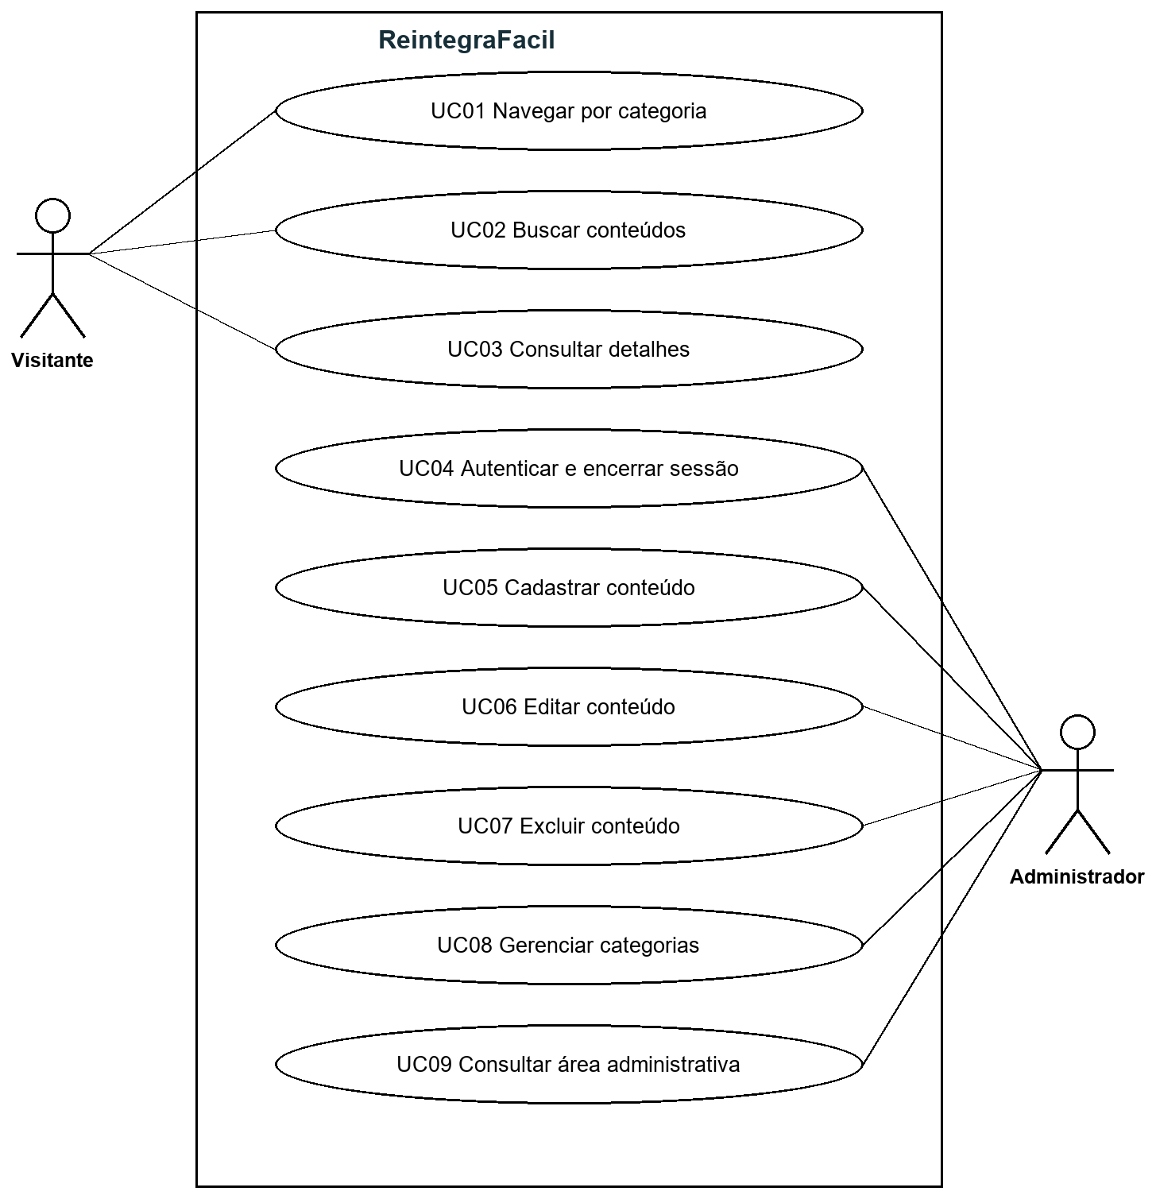
Fonte: elaboração dos autores (2026).
O visitante consulta o conteúdo público. O administrador inicia a sessão e realiza as operações de consulta e manutenção administrativa. A seção 4.2 descreve os fluxos e relaciona os casos de uso aos requisitos.
Figura 2 — Diagrama de classes do ReintegraFacil
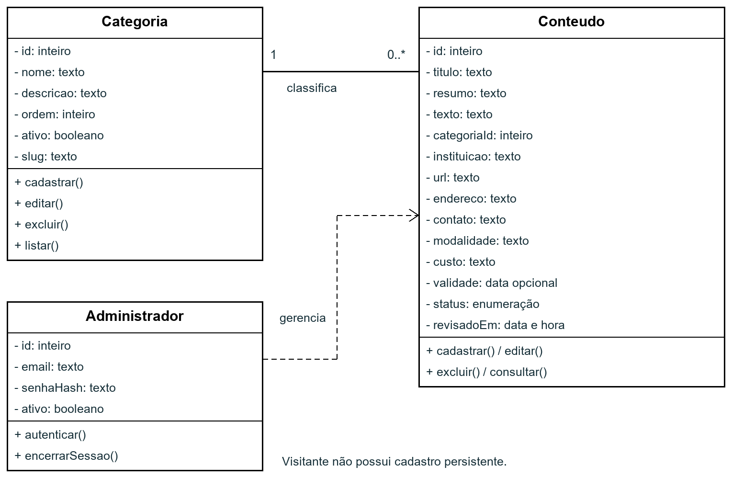
Fonte: elaboração dos autores (2026).
A classe Conteudo é compartilhada pelas categorias, inclusive pelos cinco temas iniciais. A associação com Categoria determina a qual tema cada registro pertence. Administrador representa as credenciais e a situação da conta usada nas operações restritas.
APÊNDICE B — PROTÓTIPOS DAS INTERFACES
Figura 3 — T01 Página inicial
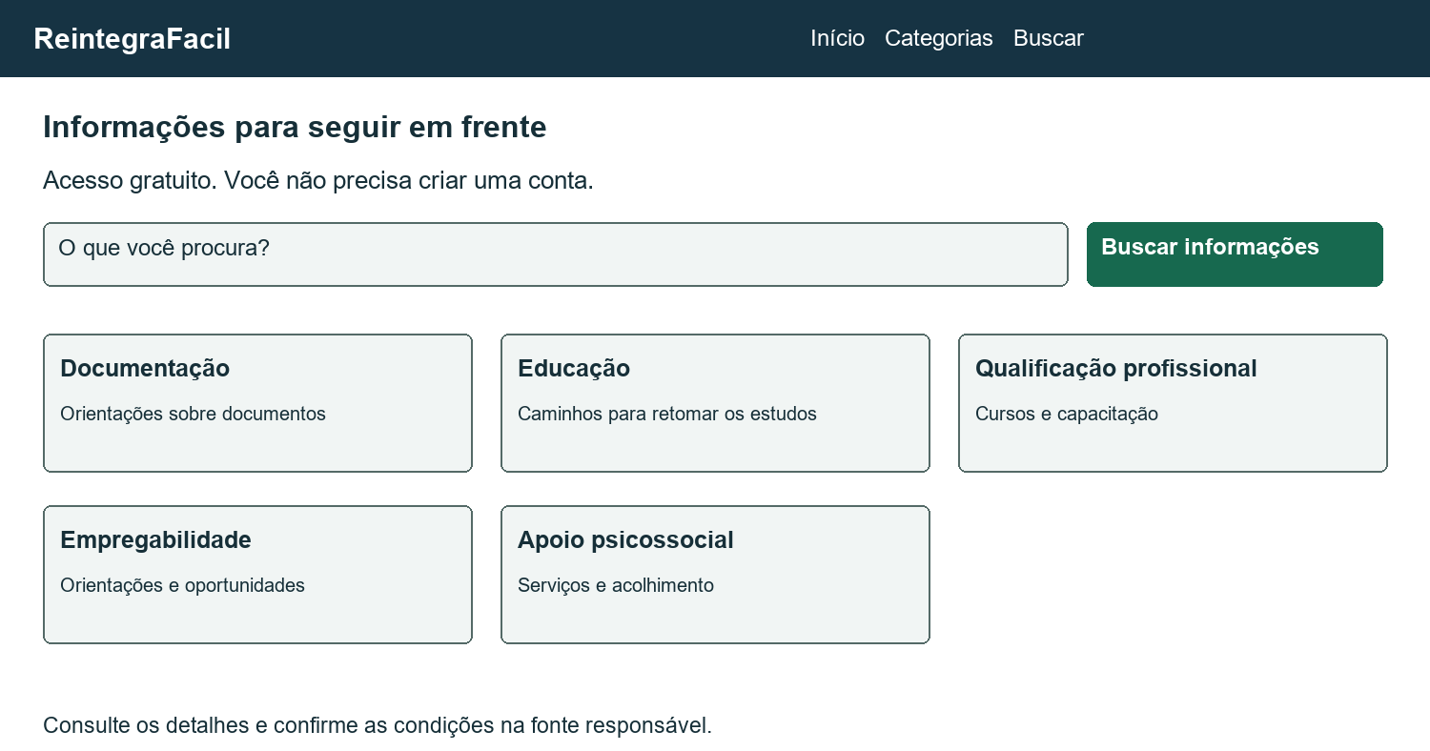
Fonte: elaboração dos autores (2026).
Figura 4 — T02 Categoria de documentação
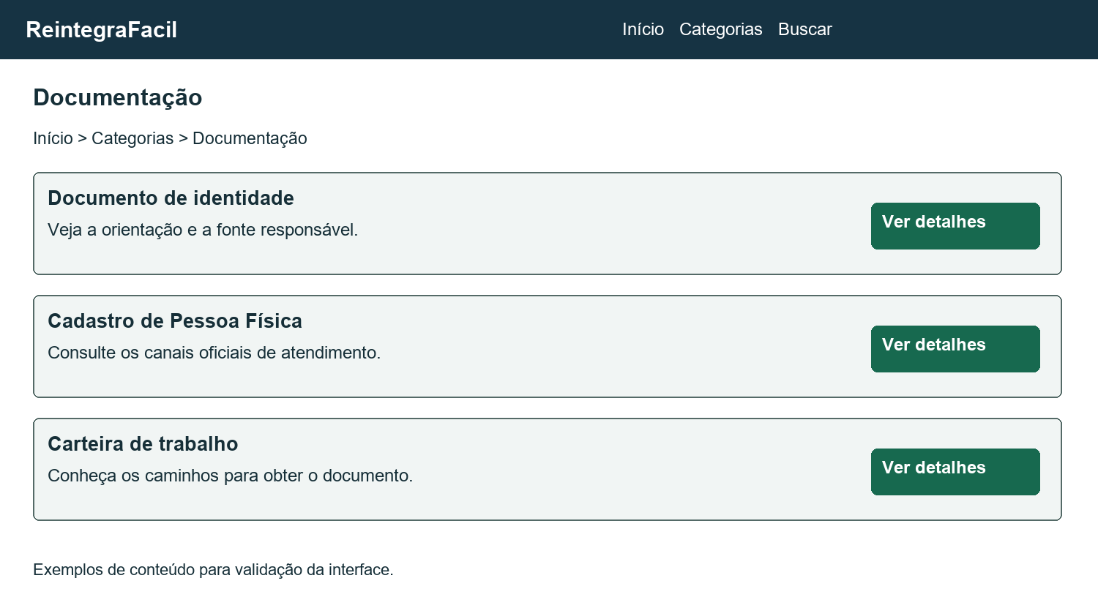
Fonte: elaboração dos autores (2026).
Figura 5 — T03 Pesquisa de qualificação profissional
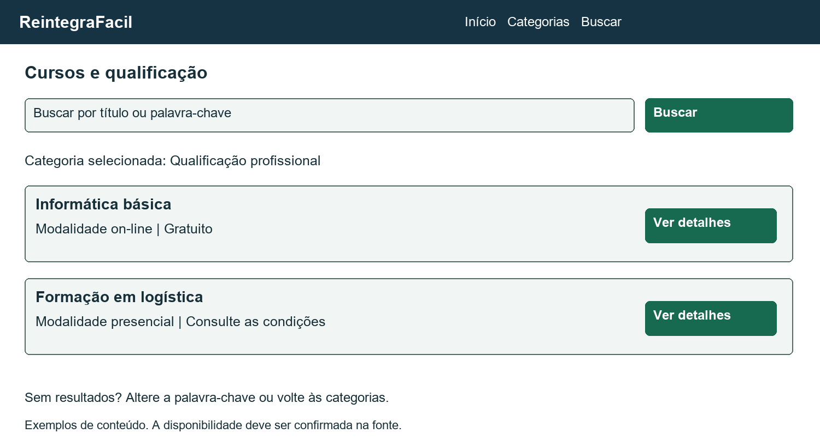
Fonte: elaboração dos autores (2026).
Figura 6 — T04 Detalhes do conteúdo
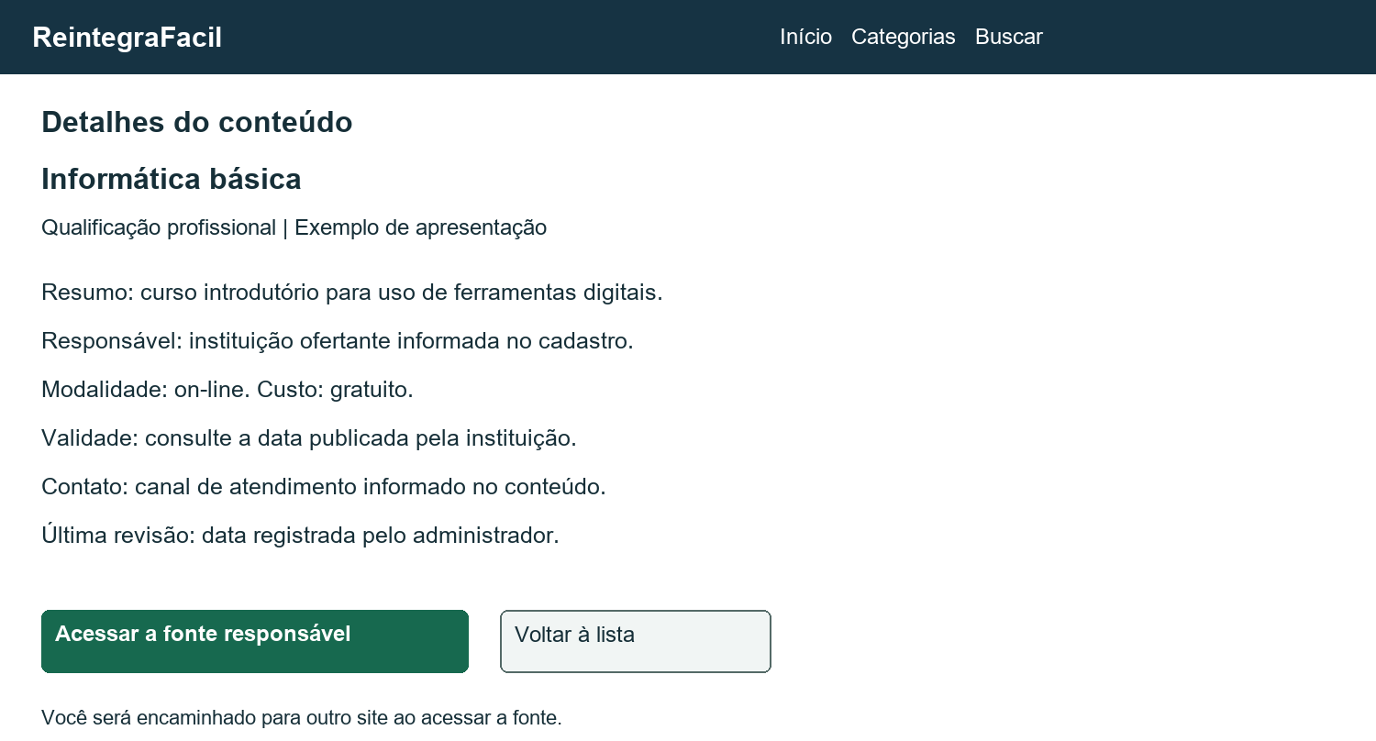
Fonte: elaboração dos autores (2026).
Figura 7 — T05 Acesso administrativo
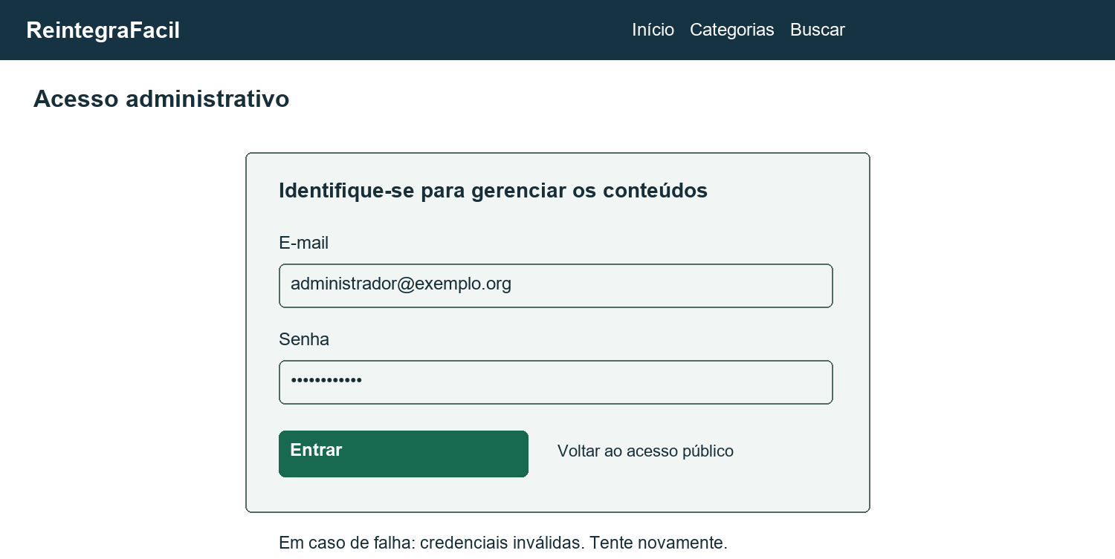
Fonte: elaboração dos autores (2026).
Figura 8 — T06 Gestão de conteúdos
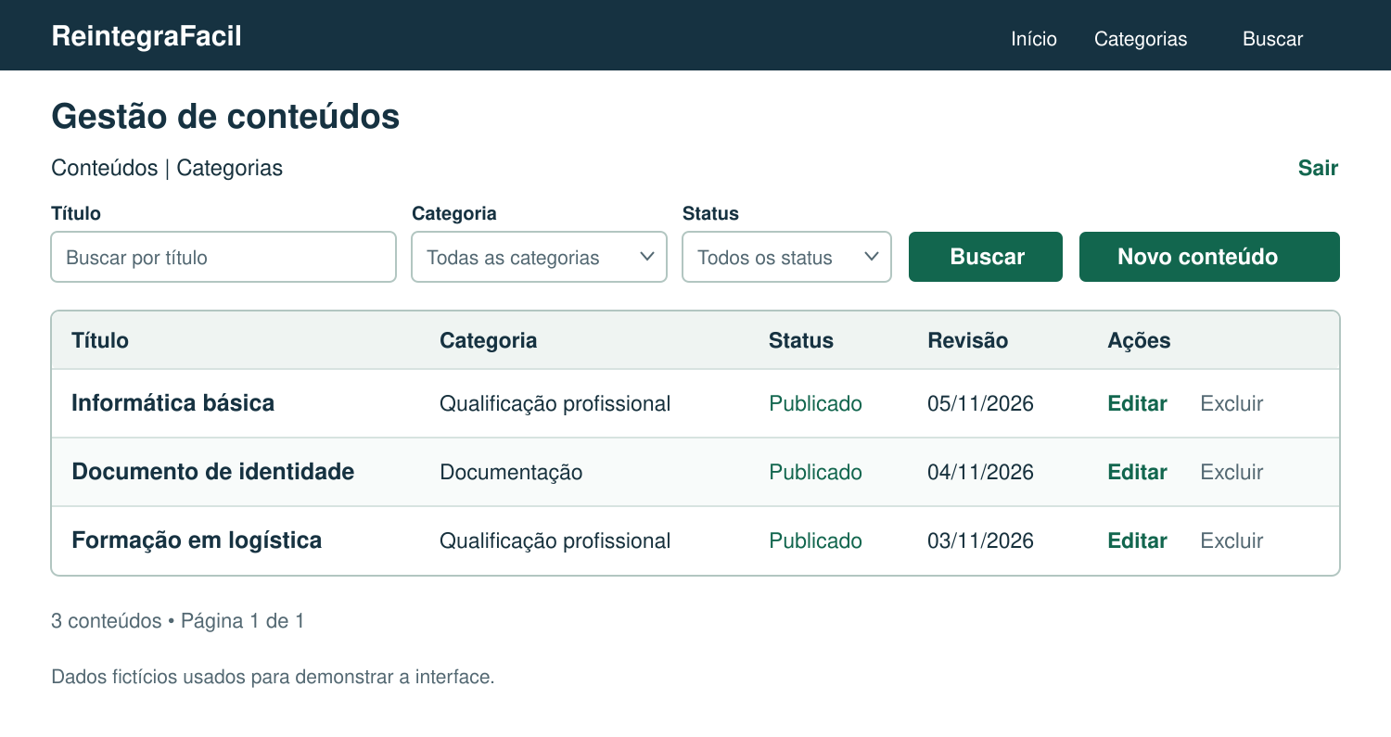
Fonte: elaboração dos autores (2026).
APÊNDICE C — PLANO DE VALIDAÇÃO
As verificações envolvem pessoas egressas, profissionais de atendimento e equipe técnica. Registre data, responsável, ambiente e resultado.
Quadro 4 — Procedimentos de verificação e aceitação
Item | Procedimento e resultado esperado
RF01 a RF08, RF14 e RF15 | Listar categorias ativas, pesquisar com e sem termo e abrir fontes. Conferir acesso sem cadastro e ocultação de rascunhos, vencidos e itens de categoria inativa.
RF09, RNF04 e RNF05 | Verificar HTTPS e hash. Tentar acesso sem sessão e com conta inativa. Conferir mensagem genérica, limite de tentativas, expiração e saída.
RF10 a RF12 | Cadastrar, editar e excluir conteúdo. Enviar campos inválidos e cancelar ações. Confirmar gravação única, revisão atualizada e preservação dos dados ao cancelar.
RF13 e RF16 | Testar duplicidade, exclusão com vínculo e ocultação ao inativar categoria. Verificar filtros, paginação e exibição de categoria e revisão na lista administrativa.
RNF01, RNF02 e RNF06 | Confirmar que ao menos quatro de cinco participantes localizam conteúdo em até 3 min, sem ajuda. Conferir larguras, teclado, foco, rótulos, contraste e demais critérios WCAG aplicáveis.
RNF03 | Executar carga com 1.000 conteúdos e 20 acessos simultâneos. Comparar o percentil 95 com o limite de 2 s.
RNF07 a RNF10 | Inspecionar coleta e arquitetura. Reproduzir a instalação. Confirmar cópia diária, restauração em até 8 h e perda de até 24 h.
APF | Conferir F01 a F14, dois ALI, um AIE e 67 PF. Recontar se o escopo ou o provisionamento de contas mudar.
Fonte: elaboração dos autores (2026).



